ШЛАМОМЕТАЛЛОУЛОВИТЕЛЬ ТИПА ШМУ-В VENTURI
Промывочный шламометаллоуловитель типа ШМУ-В Venturi (см. Рис. 1) используется для извлечения шлама из скважины. Когда промывочная жидкость закачивается через койлтюбинговые трубы в Venturi, наконечники направляют поток с внешнего диаметра устройства в нижнюю часть, в камере Venturi создается вакуум, притягивая жидкость и шлам в нижнюю часть устройства. Контейнер для шлама с фильтром расположен между камерой Venturi и ловителями для удержания шлама в устройстве. Ловители используются для удержания шлама от выпадения, а контейнер служит для предотвращения рециркуляции шлама вокруг портов. Объем контейнера для шлама 0,54 литра, может быть увеличен с помощью вставки между корпусом отделений и корпусом контейнера. В комплекте идут 12 насадок (глухие, Ø3 мм, Ø4 мм, Ø5 мм. Насадки можно заменять исходя из возможной скорости потока жидкости и комбинации давления.
- УСТРОЙСТВО И ПРИНЦИП РАБОТЫ.
Воронка в нижней части устройства может также быть вооружена карбид вольфрамом для фрезерования и промывания. Важной характеристикой Venturi является его независимость от диаметра скважины. Скорость действия Venturi гораздо выше скорости закачки. Может использоваться азот без риска повреждения устройства. Venturi может спускаться индивидуально или совместно с гидравлическим забойным двигателем.

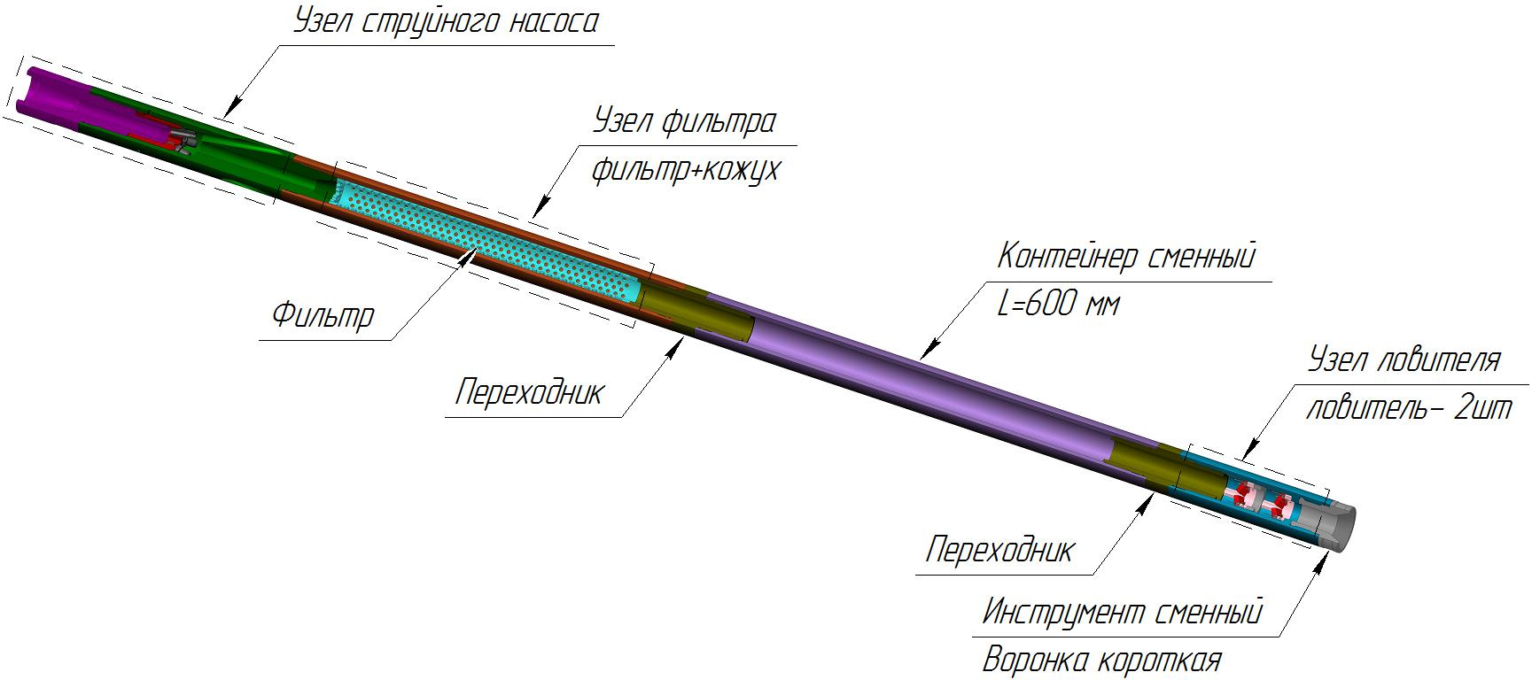

Технические характеристики
- Габариты изделия
  - Диаметр наружный - 60 мм
  - Диаметр внутренний (вход и ловитель) - 32 мм
  - Диаметр внутренний контейнера - 47 мм
  - Диаметр внутренний фильтра - 36 мм
  - Длина - 1760 мм
- Рабочая камера
  - Длина рабочей камеры - 1255 мм
  - Рабочий (полезный) объем камеры - 1,6 л
- Присоединительная резьба - З-45
- Масса - 22,4 кг

